Личностные и профессиональные аспекты в передовом опыте
преподавания истории России в школе
А.Л. Банников,
старший преподаватель кафедры истории,
обществознания и культурологии ИРО РБ,
отличник образования Республики Башкортостан
Аннотация: в статье рассматривается опыт преподавания истории в школе одного из передовых учителей Республики Башкортостан. Рассмотрен повседневный опыт работы, выраженный в методических разработках урока и мастер-класса. Также рассмотрены и проанализированы аспекты творческой и исследовательской деятельности учителя.
Ключевые слова: педагогические технологии, историческое краеведение, мастер-класс, технологическая карта урока, олимпиада школьников, творческий конкурс, конференция, исторический источник.
Personal and professional aspects of best practices in the teaching
of history in school
A.L. Bannikov
Abstract: the article deals with the experience of teaching history in high school one of the best teachers of the Republic of Bashkortostan. Considered day-to-day experience in methodological development lessons and master classes. Also reviewed and analyzed aspects of the creative and research activities of teachers.
Keywords: educational technology, historical study of local lore, the master-class, technological map lesson, olympiad, creative competition, conference, historical source.

В последние годы школьное историческое образование подвержено многочисленным и существенным изменениям и реформам. Наряду с процессом перехода к новым образовательным стандартам, можно назвать введение Историко-культурного стандарта, а также перехода на линейную систему обучения истории России (6-10 класс) и, соответственно, новой линейки учебников по истории России. В этих условиях становится особенно важным использование результатов деятельности учителей республики, обладающих многолетним опытом преподавания и в то же время, своевременно и оперативно реагирующих на изменения в образовательной сфере. В данном разделе мы предлагаем и рассматриваем деятельность одного из передовых, опытных, активных и подготовленных учителей Республики Башкортостан, Гашниковой Ирины Николаевны.
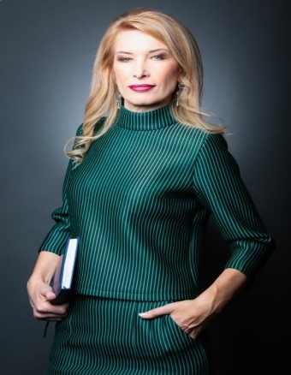
Гашникова И.Н., учитель истории МОБУ гимназии № 1 г. Мелеуз имеет стаж преподавательской работы более 30 лет. Работала пионервожатой, учителем начальных классов, много лет уже работает учителем истории и обществознания в школах Стерлитамака и Мелеуза. С 2010 года – руководитель районного методического объединения учителей истории и обществознания. Является победителем конкурсного отбора в рамках приоритетного национального проекта «Образование» в 2006 году. В 2009 году за добросовестный труд была награждена Почетной грамотой Министерства образования Республики Башкортостан. В 2013 году стала победителем муниципального этапа республиканского конкурса «Учитель Башкортостана -2013. В 2016 году постановлением Президиума Совета по общественным наградам Российской Федерации награждена медалью «Патриот Отечества» 2-й степени. Многие ее выпускники сами стали учителями, преподавателями вузов, кандидатами наук. Ирина Николаевна активно участвует в научных конференциях, семинарах, круглых столах различного уровня. Ее опыт работы получил отражение в многочисленных публикациях. Среди них: методическая разработка «Мастер-класс Изучение эпохи Ивана Грозного» на сайте infourok.ru, «Практика использования КИМов ЕГЭ на уроках истории и обществознания» в сборнике материалов республиканской научно-практической конференции, «Проблемно-диалоговое обучение как фактор повышения внутренней мотивации на уроках истории и обществознания» в сборнике материалов республиканского научно-практического семинара, «Инновационный педагогический подход к формированию компетентностей обучающихся на уроках социально-гуманитарного цикла» в сборнике материалов V-й Всероссийской научно-практической конференции, «Активные формы работы на уроках истории» в научно-теоретическом и методическом журнале «Преподавание истории и обществознания в школе».
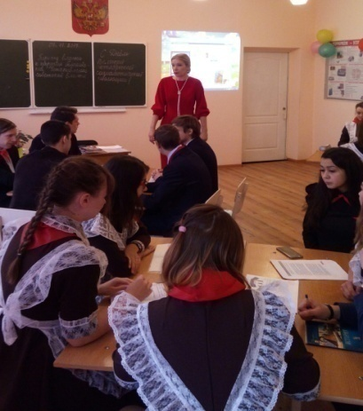
Творчески применяя теорию и методику оптимизации учебно-воспитательного процесса учетом современных педагогических и информационных технологий, Гашникова И.Н. развивает творческие способности и активность своих учеников. Они становились победителями и призерами конкурсов исследовательских работ разного уровня. Среди них победители Всероссийского конкурса исследовательских работ им. В. Вернадского, конкурса исследовательских работ в рамках Малой Академии наук Республики Башкортостан, победители и призеры Республиканской НПК «Ломоносовские чтения». Высоких результатов достигают ученики Гашниковой И.Н. и в олимпиадном движении. Среди них призеры регионального этапа Всероссийской олимпиады школьников по обществознанию, межрегиональной олимпиады «Альфа» по обществознанию, Республиканской олимпиады по основам правовых знаний в рамках дисциплины «Обществознание», проводимой Стерлитамакским филиалом Башкирского государственного университета, межрегиональной олимпиады Казанского федерального университета по обществознанию, Республиканской олимпиады школьников по истории, проводимой Стерлитамакским филиалом Башкирского государственного университета, а также победители регионального этапа патриотического проекта Олимпиада по Великой Отечественной войне «Я помню! Я горжусь!».
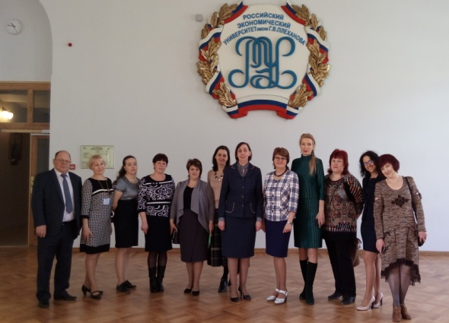
В сфере творческих интересов Ирины Николаевны лежат проблемы исторического краеведения. Она стремится к сохранению регионального компонента в образовательном процессе. Одним из результатов данной работы стало проведение муниципального круглого стола, посвященного 75-летию Сталинградской битвы. Проблеме краеведения был посвящен мастер-класс, проведенный в рамках курсов повышения квалификации учителей ОДНК НР, организованных для учителей Мелеузовского района кафедрой истории, обществознания и культурологии ГАУ ДПО Институт развития образования Республики Башкортостан «Использование информационных ресурсов в рамках преподавания предметной области ОДНК НР на примере истории Мелеузовского района».
Многочисленные отзывы коллег, методистов, руководителей, выпускников характеризуют Гашникову И.Н. как человека целеустремленного, с активной жизненной позицией, грамотно ориентирующегося в сложных вопросах современного преподавания истории, владеющего современными образовательными технологиями, интересующегося новшествами образовательной сферы. В частности, директор МОБУ гимназии № 1 г. Мелеуз Шадрин А.Л., ее непосредственный руководитель утверждает: «Профессия учитель истории для Ирины Николаевны призвание. Ее профессионализм, творчество, новаторство, любовь к детям - делают уроки истории и обществознания неповторимыми, технологичными, увлекательными, современными». Нам известны мнение и заместителя директора Ахметшиной В.А. Она отмечает, что: «Гашникова И.Н. является руководителем РГМО учителей истории и обществознания, выступает с докладами на районных методических объединениях, дает открытые уроки, мастер-классы, делится опытом с коллегами, является организатором и ведущим районных мероприятий, посвященных юбилейным историческим датам. Ирина Николаевна систематически занимается самообразованием, участвуя в конкурсах профессионального мастерства». Активное участие на лекционных и практических занятиях курсов повышения квалификации создало положительное впечатление о высоком профессионализме Ирины Николаевны, по итогам проверки заданий входного-выходного контроля она всегда имела высокие показатели. Неоднократно эти успехи отмечал заведующий кафедрой истории, обществознания и культурологии ГАУ ДПО ИРО РБ, д.и.н., проф. Бикмеев М.А. Я сам, как старший преподаватель кафедры являюсь свидетелем содержательной работы Гашниковой И.Н. в ходе практических занятий.
Учитывая все это, мы сочли целесообразным рассмотреть и предложить к обсуждению результаты деятельности Гашниковой И.Н. – методические разработки: мастер-класс и технологическая карта урока по истории. Считаем, опыт ее работы может быть предметом обсуждения и полезным к использованию другими учителями истории и обществознания Республики Башкортостан.
Список публикаций учителя истории и обществознания
МОБУ гимназия №1 МР Мелеузовский район РБ Гашниковой И.Н.
1. Гашникова И.Н. Из опыта работы. // Адреса передового педагогического опыта. Сборник методических материалов. – Мелеуз: ГУ ИУМЦ, 2005. С. 32-34.
2. Гашникова И.Н. Практика использования технологии личностно-ориентированного обучения на уроках истории. // Личностно-ориентированный подход в обучении и воспитании учащихся. Материалы республиканской научно- практической конференции. – Уфа: БИРО, 2005. С.32-34
3. Гашникова И.Н. Активные формы работы на уроках истории // Преподавание истории и обществознания в школе. – 2008. – № 10.
– С. 26-27.
4. Гашникова И.Н. Инновационный педагогический подход к формированию компетентностей, обучающихся на уроках социально-гуманитарного цикла. //Старт в науку: Сб. материалов Всерос. научн.-практ. конф., Республика Башкортостан, г. Стерлитамак, 21 марта 2013 г. / отв. Ред. Г.Э. Емалетдинова; зам. отв. Ред. Л.Н. Маркелова.- Стерлитамак: Стерлитамакский филиал БашГУ, 2013. С. 9-11.
5. Гашникова И.Н. Практика использования КИМов ЕГЭ на уроках истории и обществознания. // Нормативно-правовые и содержательно-методические особенности реализации федеральных государственных образовательных стандартов в преподавании истории, обществознания и права». Материалы республиканской научно- практической конференции. – Салават: МБОУ ДОВ УМЦ, 2013. С. 42-44.
6. Гашникова И.Н. Проблемно-диалоговое обучение как фактор повышения внутренней мотивации на уроках социально-гуманитарного цикла. // Мотивация как фактор успешности учебной деятельности обучающихся в свете ФГОС: материалы Республиканского научно-практического семинара в рамках деятельности экспериментальной площадки БГПУ им. М. Акмуллы (09 апреля 2015 г.) /Авторский коллектив/ Составитель и научн. ред. Мухаметрахимова С. Д. – Уфа: Изд-во БГПУ, 2015. С. 76-78.

Мастер - класс
«Политический плакат как визуальный исторический источник»
Главная задача образования сегодня заключается не столько в овладении учениками суммой знаний, сколько в развитии мышления, формировании умений и навыков самостоятельного поиска, анализа и оценки информации, развитии личного социального опыта.
Визуальные исторические источники – одно из современных средств обучения истории, позволяющее решать данные задачи в комплексе. Существует большое разнообразие «документальных изображений». Но именно (плакаты, карикатуры, фотографии), являющиеся памятниками своей исторической эпохи, можно использовать не только для конкретизации изучаемых фактов, но и в качестве исторического источника.
Плакат – броское, как правило, крупноформатное (листовое) изображение (рисунок, фотография, коллаж), часто сопровождающееся кратким текстом, выполняющее задачи агитации и пропаганды, информации, рекламы, инструктажа или обучения.
Плакаты условно можно разделить на следующие основные типы:
– политический, выполняющий роль агитатора и пропагандиста;
– культурный, информирующий о духовных ценностях, включающий несколько жанров, в том числе зрелищный, выставочный, книгоиздательский и др.;
– торговый, рекламирующий товары;
– социальный, пропагандирующий базовые социальные ценности.
В рамках данного мастер-класса мы рассмотрим политический плакат в качестве объекта критического осмысления учебной исследовательской задачи. Объектом нашего изучения будут служить плакаты, созданные в годы Гражданской войны 1918-1921 гг. в России. За этот период большевики выпустили не менее 835 политических и 1015 военных плакатов. Но более значимым из всех стал плакат, созданный художником Дмитрием Стахиевичем Моор (Орловым) «Ты записался добровольцем?»
Не остались в стороне и противники большевиков. Они активно использовали политические плакаты как средство агитации и пропаганды. Примером может служить плакат белых «От чего Вы не в армии?» Автор не известен. Использование плакатов разных политических сил создает информационное поле для развития критического мышления школьников. Аксиологический, критический, праксиологический уровни анализа политического плаката позволяют учителю организовать образовательное пространство для диалога учащихся друг с другом и с автором художественного произведения, обозначить ценностные ориентиры и смыслы, воплощенные в плакате.
В результате анализа политических плакатов ученики получат не только представление о событиях истории Отечества, но и научатся выявлять субъективный авторский взгляд художников-плакатистов, попытаются заглянуть внутрь иллюстрации. Данный вид деятельности будет способствовать развитию исследовательской компетентности учащихся, критическому анализу информации, столь необходимого навыка в современной жизни каждого человека.
Приведем пример, который иллюстрируют возможности применения анализа политического плаката в организации познавательной деятельности школьников при изучении темы «Гражданская война: красные и белые». Учитель предлагает одной группе учащихся работать с плакатом красных «Ты записался добровольцем?», а другой – с плакатом белых «Отчего Вы не в армии?». Каждой группе предлагается ответить на предложенные вопросы:
1. К какому виду источников относится плакат? Кто его автор? Когда он был создан? (паспортизация документа).
2. Какие атрибуты указывают на политическую направленность плаката?
Чья поза – красноармейца или белогвардейца более устойчива? Имеет ли значение, какой рукой указывает воин на зрителя? Как шрифт надписи характеризует тему плаката? Как тона красок отражают настрой воинов? Определите, какими художественными средствами автор передает черты характера воинов, состояние их души? (историко-логический анализ изображения с элементами аксиологического анализа).
3. Кому адресован плакат? Почему выбрана именно такая форма обращения к зрителю у красноармейца («Ты записался добровольцем?») и белогвардейца («Отчего Вы не в армии?»)? Какое обращение более убедительно? Какие подписи к плакатам могли подобрать их противники? (аксиологический анализ).
4. Как автор плаката относится к тому, что изображено на плакате? Как вы считаете, какой плакат появился раньше и есть ли у него прототип? (критический анализ документа).
5. Предположите, какие результаты были достигнуты с использованием этих плакатов и какова судьба авторов плакатов? Что нового вы узнали о Гражданской войне из политических плакатов красных и белых? (праксиологический анализ источника).
Каждая группа по очереди представляет свои варианты ответа на вопросы, которые фиксируются на доске в форме сравнительной таблицы.
Можно организовать работу группы учащихся с одинаковыми вопросами или предложить каждой группе разные задания. На заключительном этапе обсуждаются вопросы: «Что объединяет эти плакаты?»; «Можно ли назвать их альтернативными?»; «Какие выводы можно сделать о своеобразии плаката как исторического источника?».
Данный мастер-класс посвящен одному из важных исторических источников – политическому плакату. Вопросы и задания по данному виду источников регулярно встречаются в КИМах ГИА по истории и олимпиадах различного уровня и постоянно выявляются сложности в их решении. Структура мастер-класса двухчастная – сначала дается теоретическое раскрытие проблемы – сущность плаката как исторического источника, его информативное значение, важность для понимания исторических процессов. Затем – практическая часть – методика применения плаката, как исторического источника, в урочной деятельности. В качестве примера служат плакаты времен Гражданской войны в России. Анализируется содержание плакатов как «красных», так и «белых», дается оценка их содержанию, также оценивается возможность делать по этим материалам исторические выводы. В своем материале Гашникова И.Н. показывает, что с помощью данного вида источников можно давать характеристику как личностям того периода, так и самому периоду, что согласуется и с требованиями ФГОС и ИКС.
На наш взгляд, материал мастер-класса, доступен, реализуем в урочной деятельности, понятен ученикам, актуален и, следовательно – эффективен.

Технологическая карта урока истории в 11 классе.
Переход власти к партии большевиков.
Установление советской власти

Цель: Формирование приёмов выявления существенного, сравнения и обобщения фактов, доказательства своей точки зрения.
Задачи: на основе анализа событий, исторических источников в жанре пропагандистского плаката выявить причинно-следственные связи перехода власти к партии большевиков; через осмысление прошлого формировать уважение к истории России.
Тип урока: урок изучения нового материала.
Методы и формы обучения:
Методы: поисковый, практический, контроля.
Формы: индивидуальная, групповая, фронтальная.
Планируемые результаты:
Предметные: сформируются знания о ситуации в России к сентябрю 1917 года, о событиях октября 1917 года, о роли II Всероссийского съезда Советов о содержании и значении первых Декретов новой власти и первых мероприятиях Советской власти.
Метапредметные УУД:
Познавательные: ставят и формулируют проблему урока, самостоятельно создают алгоритм деятельности при решении проблемы.
Коммуникативные: проявляют активность во взаимодействии при решении коммуникативных и познавательных задач.
Регулятивные: самостоятельно выделяют и формулируют цель, составляют план и последовательность действий.
Личностные УУД: применяют правила делового сотрудничества, сравнивают разные точки зрения, оценивают собственную учебную деятельность
Личностно значимая проблема: знание истории своего города – залог интереса к истории своей страны, российского народа.

Структура урока
Этап урока | Вре-мя | Обучающие и развивающие компоненты, задания и упражнения | Деятельность учителя | Деятельность учащихся
1. Мотивационно - целевой | 5 мин. | Учащимся предлагается совершить небольшую видео экскурсию по городу.  Я назову лишь некоторые из улиц нашего города. Подумайте, что их объединяет? Ленина, Кирова, Дзержинского, Куйбышева, Вохмина, Спиридонова? | Учитель обращает внимание учеников на названия улиц. История запечатлевается не только в документах, фотографиях и легендах, но и в названиях улиц.  Обсуждение:  1. Да, вы правы. Эти улицы названы в честь большевиков, пришедших к власти в октябре 1917 года и наших земляков, погибших во время установления советской власти в селе Мелеуз. Одна из улиц города, так и называется Советская  2. Как вы думаете, о чем мы сегодня будем говорить на уроке? | Смотрят видеоролик, осмысливают увиденное, извлекают информацию, отвечают на вопрос учителя. Выдвигают свои версии.  Учащиеся выдвигают свои версии и записывают в тетради тему урока «Переход власти к партии большевиков. Установление советской власти».
2. Организационный  Актуализация знаний. | 7 мин. | Рассмотрите плакат и прочтите высказывание известного британского историка и дипломата Эдуарда Харлета: «Одни будут прославлять русскую революцию как историческую веху в освобождении человечества от гнета, другие - проклинать её как преступление и катастрофу» | Обсуждение:  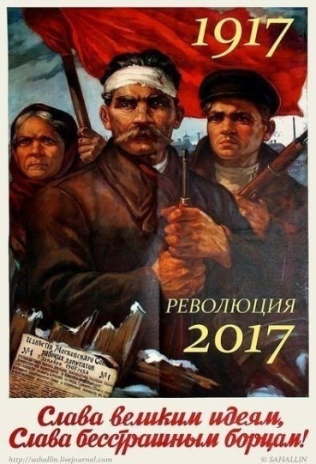  Ответьте на вопросы:  1. Какие оценки событий в октябре 1917 года могут существовать?  2. Когда был создан плакат?  3. Какую оценку событий 1917 года он дает?  4. Были ли у России в Октябре 1917 года иные, кроме прихода к власти большевиков варианты исторического развития?  5. Сформулируйте проблему урока. | Моделируют возможное отношение различных персоналий к данным историческим событиям. Плакат создан в наши дни об этом свидетельствует надпись «революция 2017». Автор плаката считает, что революция 1917 года открыла широкие перспективы перед нашей страной. Испытывает ностальгию по прошлому. На плакате изображены солдаты и женщина с красным развевающимся флагом. Высказывание позволяет сделать вывод о существовании разных точек зрения на Октябрьскую революцию 1917 года. Одни, как автор плаката, считают её величайшим событием в истории человечества, которое позволило России обеспечить быстрые темпы развития экономики, науки. Другие считают, что захват власти большевиками подтолкнул страну к хаосу и анархии.  Выдвигают свои версии вариантов исторического развития России.  Да, в тот период у России были другие варианты исторического развития. Один из них установление военной диктатуры, другой сохранение власти Временного правительства, но при условии проведения земельной реформы, продолжении участия России в Первой мировой войне, подавлении революционного движения.  Возможно, что Россию ждали анархический бунт и распад страны. Это бы угрожало потерей национальной независимости, распадом страны на отдельные территории, развалом экономики.  Формулируют проблему урока  Можно ли говорить о том, что приход большевиков к власти был неизбежным?  Почему большевики захватили власть в октябре 1917 года?
3. Содержательно-операционный | 20 мин. | Давайте попробуем ответить на другой вопрос: почему из всех возможных вариантов развития России в 1917 г. осуществился именно этот? Или, говоря другими словами, почему большевикам удалось захватить власть?  Ответьте на вопросы:  1. Как оценивает деятельность большевиков Н.А. Бердяев?  2. Рассмотрите плакат, когда он был создан? Проанализируйте символы и персонажи плаката. Какая фигура вынесена на первый план? Почему?  3. О каких нерешенных февральской революцией, проблемах, стоящих перед Временным правительством, говорит данный исторический источник?  4. Прочтите анализ экономической ситуации в сентябре-октябре 1917 года.  5. О какой угрозе Российскому государству рассказывает данный исторический источник?  6. Были ли в тот период в России объективные и субъективные причины прихода к власти партии большевиков?  7.Определите, какие лозунги предлагали большевики массам? Готовы ли были те подержать большевиков?  8. Прочтите следующую информацию и скажите, о чем она свидетельствует, чем вызвана описываемая ситуация?  - Верным ли было их решение? | Последовательность событий давно восстановлена. Каждый из нас имеет право на собственную оценку любого исторического события. Главное, чтобы она была достаточно аргументированной.  Прочтите высказывание великого русского философа Н.А. Бердяева. В своей знаменитой работе «Истоки и смысл русского коммунизма» он написал: «Народные массы были дисциплинированы и организованы в стихии русской революции через коммунистическую идею, через коммунистическую символику. В этом бесспорная заслуга коммунизма перед русским государством. России грозила полная анархия, анархический распад, но он был остановлен коммунистической диктатурой, которая нашла лозунги, которым народ согласился подчиниться».  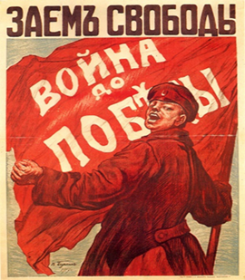  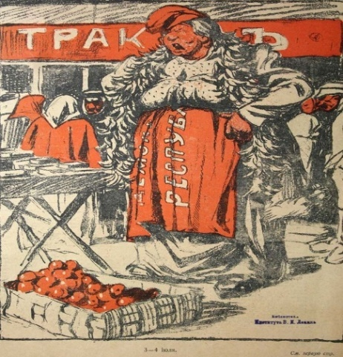  Экономическая ситуация ухудшалась с каждым днём. 4/5 государственных расходов шло на военные нужды. Из-за недостатка топлива и сырья осенью 1917 г. закрылось более 800 предприятий. Большинству горожан не хватает продуктов, выдаваемых по карточкам. Хлебный паёк в Москве и Петрограде был сокращен до 200 г. в день, в столице в отдельные дни он уменьшался даже до 50 г. Горожане вынуждены покупать продукты на «черных рынках». Рассмотрите плакат, как вы думаете, что он отражает?  5. Рассмотрите следующий плакат.  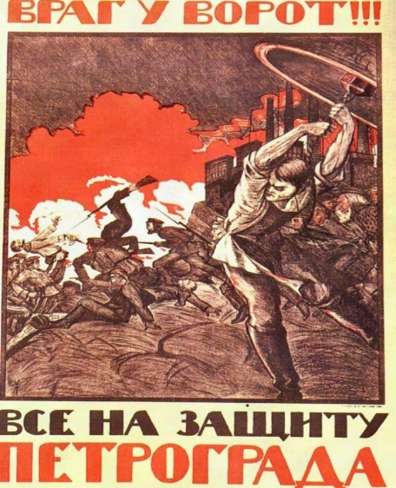7. Но, посмотрите на следующий плакат  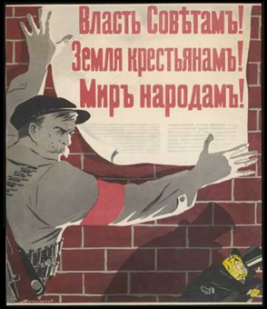  А теперь давайте определим субъективные причины победы большевиков. То есть те, которые были связаны с их собственными действиями. Большевики, не боялись взять власть в свои руки и готовы были действовать самыми жёсткими методами, включая вооружённое восстание. Решение о его подготовке они приняли ещё в конце июля на VI съезде своей партии.  «К началу ноября 1917-ого года большевики занимали около 90% мест в Петроградском Совете, до 60% - в Московском, большинство мест в Советах 80 крупных промышленных городов. С середины сентября Моссовет возглавлял большевик Виктор Ногин, а Петросовет — Лев Троцкий. На сторону большевиков перешли солдатские комитеты Северного и Западного фронтов, Петроградский гарнизон и Центральный комитет Балтийского флота».  Устное объяснение учителя.  В конце сентября – начале октября в Петроград из Финляндии, где скрывался от ареста возвращается лидер большевиков В.И. Ленин. На тайном заседании Центрального комитета партии Ленин предложил незамедлительно приступить к подготовке восстания в Петрограде. Не все члены ЦК поддержали это предложение. Так, видные большевики Лев Каменев и Григорий Зиновьев заявили, то взятие власти преждевременно, и что вопрос о власти должно решить Учредительное собрание, тогда она будет легитимна (законна). Но большинством голосов (10 из 12) резолюция о подготовке восстания была принята. Основной силой восстания должны были стать отряды Красной гвардии. К началу ноября в столице они насчитывали около 20 тысяч человек. Можно было рассчитывать на поддержку 150 тысяч солдат Петроградского гарнизона и 80 тысяч матросов Балтийского флота. Штабом восстания стало здание Смольного института благородных девиц, где размещался Петроградский Совет.  Одновременно с вооруженным восстанием начинает работу II Всероссийский съезд Советов. Среди делегатов преобладали большевики и левые эсеры. Меньшевики и правые эсеры отказались принимать участие в работе съезда.  Устное объяснение учителя  Правые эсеры возмущены, что большевики воспользовались их текстом земельной программы, написанной на основе крестьянских наказов. Тем не менее на следующий день все российские газеты извещают страну о смене власти в столице и публикуют декреты советской власти от имени большевистского правительства. Мальчишки- продавцы газет бегают по улицам, выкрикивая заголовки: «Власть – Советам!», «Мир – народам!», «Земля- крестьянам!». Во многих местах возбужденная молодежь поет пролетарский гимн «Интернационал»:  «Весь мир насилья мы разрушим до основанья, а затем Мы наш, мы новый мир построим – кто был ничем, тот станет всем!»  Вслед за столицей, Советская власть с конца октября 17-го по февраль 18-го года установилась и в других районах страны. В 79 из 97 крупных городов переход власти в руки Советов произошёл мирным путём. Это дало повод Ленину говорить о «триумфальном шествии» Советской власти. | Слушают учителя  Читают высказывание, систематизируют информацию, выдвигают свои предположения почему большевикам удалось захватить власть?  Дают оценку высказывания философа, аргументируя свою позицию. Н.А. Бердяев признает заслугу большевиков в сохранении российской государственности. Он дает положительную оценку деятельности большевиков в тот период.  Определяют существенные черты плаката и объясняют причины его создания. Плакат скорее всего был создан в апреле 1917 года. На первый план вынесена фигура солдата русской армии в годы Первой мировой войны. Потому что именно на него легли все тяготы войны. Для выполнения союзнических обязательств Временное правительство должно было вести военные действия, но на это не хватало финансовых средств.  Плакат свидетельствует о том, что второй кардинальной проблемой в 1917 году был вопрос о мире, т.е. о выходе России из войны, которую в условиях революции она уже вести была не способна. Это понимали все. Но финансовые и морально- политические обязательства по отношению к военным союзникам оказались сильнее здравой мысли.  Плакат отражает экономическую ситуацию, сложившуюся в начале 1917 года. Толстая женщина, изображенная на плакате в фартуке с надписью демократическая республика- это образ инфляции. А место торговли – это запрещенный, т.е. черный рынок.  Данный исторический источник повествует об опасной ситуации сложившейся и на фронте. В июле-августе 1917 г. русско-румынские войска сорвали попытку немцев прорваться на Украину, но германское наступление в Прибалтике было гораздо успешнее. 21 августа немцы взяли Ригу, а к 8 октября поставили под свой контроль входы в Рижский и Финский заливы. Это создавало угрозу наступления на Петроград.  Возможный вариант ответа учащихся. Да, в тот период в России сложились и объективные и субъективные причины прихода к власти партии большевиков. Они выражались прежде всего в нерешенности земельного вопроса. Все попытки министра земледелия, лидера эсеров Виктора Чернова начать аграрную реформу не получали никакой поддержки во Временном правительстве. Под давлением своих политических противников Чернов В.М. был вынужден уйти в отставку, а его приемник эсер С.Л. Маслов, представил правительству другой документ, предусматривавший сохранение частной собственности на землю, выкуп помещичьей земли, с сохранением помещичьих привилегий.  Формулируют объективные причины победы большевиков и записывают в тетрадь:  1. Обстановка в стране летом 1917 года: экономический, социальный, политический кризис.  2. Ошибки Временного правительства  3. Стремление большей части рабочих, солдат, матросов быстро разрешить жизненно важные вопросы (земля, мир)  Обсуждение плаката в парах.  Выдвижение своего мнения. Большевики предлагали массам такие лозунги, которые те готовы были поддержать. «Мир народам!», «Земля крестьянам!», «Власть Советам!».  Записывают в тетрадь Субъективные причины победы большевиков:  1. Готовность взять власть в свои руки  2. Привлекательные лозунги  Читают информацию и выдвигают свои предположения.  Данная информация свидетельствует о росте влияния большевистской партии в Советах.  Скорее всего эта ситуация вызвана популярными среди народных масс лозунгами большевиков. Данный плакат свидетельствует о том, что население страны было готово поддержать большевиков.  Выдвигают свои предположения.  Слушают объяснения учителя. Записывают в тетрадь даты и события  12 октября 1917 г. – Создание при Петросовете Военно-революционного комитета (ВРК) как штаба по подготовке восстания. Контроль за деятельностью ВРК большевиками.  10 и 16 октября 1917 г. - Решения ЦК партии большевиков о взятии власти. Статьи В.И. Ленина «Большевики должны взять власть»; «Марксизм и восстание»; «Письмо членам ЦК РСДРП(б).  24 октября 1917 г. – Захват отрядами Красной гвардии стратегических пунктов города.  25 октября 1917 г. – Воззвание ВРК к гражданам России. Открытие II Всероссийского съезда Советов.  26 октября 1917 г. – Штурм Зимнего и арест Временного правительства, переход власти к Советам рабочих, солдатских и крестьянских депутатов. Создание временного советского правительства Совета Народных Комиссаров. Принятие Декретов Светской власти: «Декрет о мире», «Декрет о земле»  10 ноября 1917 г. – «Декрет об уничтожении сословий, званий и гражданских чинов»  14 ноября 1917 г. – «Декрет о рабочем контроле» и создании Единого народного банка РСФСР.
4. Первичное осмысление и закрепление изученного | 8 мин. | Ответьте на вопросы:  1) Каковы причины взятия власти большевиками в октябре 1917 г.?  2) Можно ли говорить о том, что это событие было неизбежно?  3) Перечислите основные преобразования, которые провели большевики. Определите их характер (буржуазно- демократический, социалистический).  4) Оцените влияние событий октября 1917 г. на будущее России. |  | Отвечают на вопросы. Выдвигают свои предположения, делают выводы.  (Возможные ответы учащихся)  Победа большевиков, легкое утверждение советской власти в основных районах страны объясняются прежде всего политической слабостью буржуазии.  Эсеры и меньшевики  (правосоциалистические силы) не смогли решить вопрос о мире, насущные проблемы рабочих и крестьян. Эти обстоятельства усилили авторитет большевиков, принявших правовые акты, разрешающие важнейшие вопросы жизни страны. Приход большевиков к власти был закономерным. Проблемы, которые были в стране, требовали решения, а большевики взялись их решать. Характер преобразований социалистический.  Эти события можно считать революцией, так как первые декреты изменили экономическую основу общества, т.е. форму собственности, и политическую основу, т.е. форму правления.  Последствия принятия данных декретов для будущего России были неоднозначны.
5. Итоги урока, рефлексия | 4 мин. | 1) Эти события: переворот или революция?  2) Все ли было так безоблачно и гладко как считает автор плаката, созданного в наши дни? | Учитель задает вопросы обучающимся и подводит итоги урока | Отвечают на вопросы учителя
6. Домашнее задание | 1 мин. |  | Изучить параграф 12 в учебнике История. Конец XIX- начала XXI. Загладин Н.В., Петров Ю.А. Стр. 95-102. Ответьте устно на вопросы 3-7 на стр. 101-102. | Записывают домашнее задание

Методическая разработка урока на тему «Переход власти к партии большевиков. Установление советской власти» выполнена в виде технологической карты. Указаны цель и задача урока, методический аппарат, выполняемые УУД. Показан урок на актуальную тему, всегда вызывающую большой интерес, сложную и неоднозначную. Интерес к данной проблеме всегда был значительным, высказывались и высказываются противоположные мнения, много различной информации в интернете, СМИ. Поэтому перед учителем стоит сложная задача – помочь ученикам разобраться в сложностях и противоречиях данной темы. Положительным явление данного урока является то, что Гашникова И.Н. опирается на документы той эпохи, давая возможность учащимся сравнить политические позиции различных партий, оценить социально-политическую ситуацию, сложившуюся в 1917 г., причины революции и итоговой победы большевиков. Также источником и, одновременно наглядным материалом представлены плакаты, методика работы с которыми была представлена в мастер-классе. В целом, можно отметить достаточно прочную источниковую базу урока. Отметим также, что детально разбирая ситуацию 1917 г. учитель избегает наклеивания политических ярлыков, давая событиям взвешенную оценку и возможность ученикам самим сделать объективные выводы, что также является несомненным плюсом данного урока. В структуре урока присутствует и региональный компонент: учитель предлагает ученикам вспомнить места своего города, названные в честь революционных событий и людей, в них участвовавших. Также важно то, что приводятся оценки событий 1917 г. с позиций и взглядов различных политических сил и общественных движений, а также приведены примеры актуальности данной темы в настоящее время, ее значение для нашей эпохи, взгляд из сегодняшнего дня.
Таким образом, нам представляется, что структура и содержание урока Гашниковой И.Н. отвечают современным требованиям. В структуре технокарты наглядно отражены этапы урока, формы работы учителя и учеников, актуализация знаний, проблемность, деятельностный подход к обучению и региональный компонент. При этом отметим, что на наш взгляд, урок не перегружен фактологическими материалами, а разнообразие форм работы позволяет лучше усвоить материал. Наше внимание привлекло то, что учитель глубоко знает современные теоретико- методологические основы образовательной деятельности, активно использует научный, многофакторный, многоуровневый и другие подходы.
В своем анализе урока мы исходим из того, что современный урок – это сложный процесс образовательной деятельности учителя и учащихся, выступает, как взаимодействие сторон и направлен на обучение, воспитание, социализацию и развития учащихся. В структуре современного урока должны быть такие элементы, как актуализация знаний, постановка проблемного вопроса и последующее его решение, формы работы на уроке, элементы системно-деятельностного подхода, рефлексия урока и многое другое. Данные элементы способствуют решению следующих вопросов: грамотная постановка проблемного вопроса способствует пониманию обучающимися, для чего изучается данная тема, что в ней наиболее важно для понимания истории России, какие задачи необходимо решить для этого понимания; на наш взгляд, для лучшего усвоения исторического прошлого, проблемные вопросы на уроках следует связывать с современностью – т.е. проводить актуализацию знаний. При наличии большого объема и уровня доступности различных материалов, полностью и всесторонне невозможно охватить тему за 1-2 часа. Однако, заинтересованный ученик, сам способен отыскать необходимые знания. Задача учителя – помочь в определении направлений поисков материалов, в оценке их аутентичности и достоверности; деятельностная форма предполагает возможность участия для всех или большинства в классе в работе на уроке на регулярной основе. Так, например, работа в малых группах дает возможность обучающимся проявить себя как в коллективе, так и индивидуально, решая ту или иную учебную задачу. Поэтому необходимо, готовя урок, планировать параллельно, как собственную деятельность, так и деятельность учеников.
Таким образом, можно отметить, что работу Гашниковой И.Н. отличает разноплановость, многообразие применяемых форм и методов. Ее методические разработки являются характерными, интересными и показательными, обладают качествами, необходимыми для современного преподавания истории и могут служить основой для дальнейшего совершенствования образовательного процесса и изучения истории в школе.
С нашей точки зрения, опыт работы Гашниковой Ирины Николаевны:
1) заслуживает внимания действующих учителей, методистов, преподавателей, готовящих будущих учителей;
2) комплекс применяемых ею теоретико-методологических основ может быть использован на курсах повышения квалификации;
3) считаем целесообразным рассмотреть представленный урок и мастер-класс Гашниковой И.Н. на одном из заседаний районных и городских методических объединений учителей истории и обществознания.

